様式第９号 （審査会補助票①）
-

【記載例】
施工前

(場 所) １階キッチン・リビング

(工事内容) キッチン改装工事

(コメント) システムキッチン取替

および間取り変更。床、クロス張替

戸棚新設

※次ページに様式あり
（R.6.4.1版）
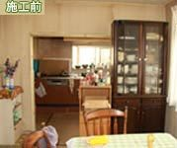

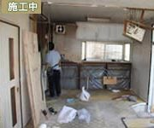
施工中

(場 所) １階キッチン・リビング

(工事内容) キッチン改装工事

(コメント) 既存キッチン、床材、

クロスの撤去。リビングとの仕切り

解体

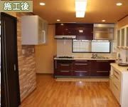
施工後

(場 所) １階キッチン・リビング

(工事内容) キッチン改装工事

(コメント) システムキッチン取替

床・クロス張替、新規戸棚設置

リビングとの間取り変更完了

様式第９号 （審査会補助票①） （R6.4.1版）
-

(場 所)

(工事内容)

(コメント)

施工中
施工後

(場 所)

(工事内容)

(コメント)

(場 所)

(工事内容)

(コメント)

施工前

